ЦИТАТЫ ИЗ КНИГ НИКОЛАЯ ГОГОЛЯ.

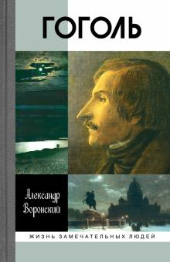1. Оно, конечно, Александр Македонский герой, но зачем же стулья ломать? «Ревизор» 2. Я тебя женю так, что и не услышишь. «Женитьба» 3. Подымите мне веки: не вижу! «Вий» 4. Я тебя породил, я тебя и убью! «Тарас Бульба» 5. Как ни глупы слова дурака, а иногда бывают они достаточны, чтобы смутить умного человека. «Мертвые души» 6. Я говорю всем открыто, что беру взятки, но чем взятки? Борзыми щенками. Это совсем иное дело. «Ревизор» 7. Эх, русский народец! Не любит умирать своей смертью! «Мертвые души»

8. Знаете ли вы украинскую ночь? О, вы не знаете украинской ночи! «Майская ночь, или утопленница» 9. Отчизна есть то, что ищет душа наша, что милее для нее всего. Отчизна моя — ты."«Тарас Бульба» 10. Ребенка окрестили, причем он заплакал и сделал такую гримасу, как будто бы предчувствовал, что будет титулярный советник. «Шинель» 11. Один там только и есть порядочный человек: прокурор; да и тот, если сказать правду, свинья. «Мёртвые души» 12. Какого горя не уносит время? «Старосветские помещики» 13. Обращаться с словом нужно честно. Оно есть высший подарок Бога человеку. «Выбранные места из переписки с друзьями» 14. Нет уз святее товарищества! Отец любит свое дитя, мать любит свое дитя, дитя любит отца и мать. Но это не то, братцы: любит и зверь свое дитя. Но породниться родством по душе, а не по крови, может только один человек. «Тарас Бульба» 15. Чему смеетесь? — Над собою. 16. Скучно на этом свете, господа! «Повесть о том, как поссорился Иван Иванович с Иваном Никифоровичем»

**Рекомендательный список:**

**Воронский, А.К.**

**Гоголь**/Александр Константинович Воронский.- Москва: Молодая гвардия, 2020. – 320 с. – (Жизнь замечательных людей). – 3000 экз. - ISBN 978-5-235-03228-6. (в пер.). – Текст: непосредственный.

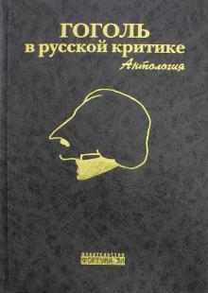

**Гоголь в русской критике.** Антология/ Людмила Дорофеева. – Москва: Фортуна ЭЛ, 2008. – 720 с. – 2000 экз. - ISBN 978-5-9582-0042-9. (в пер.). – Текст: непосредственный.

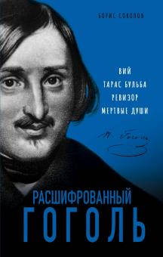 **Соколов, Б.В.**

**Расшифрованный Гоголь**/ Борис Вадимович Соколов.- Москва: Эксмо, 2021. – 384 с. – (Расшифрованная литература. Гоголь). - 2000 экз. - ISBN 978-5-04-118455-1. (в пер.). – Текст: непосредственный.

Ясыревский отдел

МБУК ВР «МЦБ» им. М.В. Наумова

адрес: 347337Ростовская область

Волгодонской район, х.Ясырев,

ул. Победы, 28

Составитель:

Библиотекарь 2 категории

Ясыревского отдела

Одарчук Людмила Александровна

Ясыревский отдел

МБУК ВР «МЦБ» им. М.В. Наумова

«Великий комик

жизни действительной».

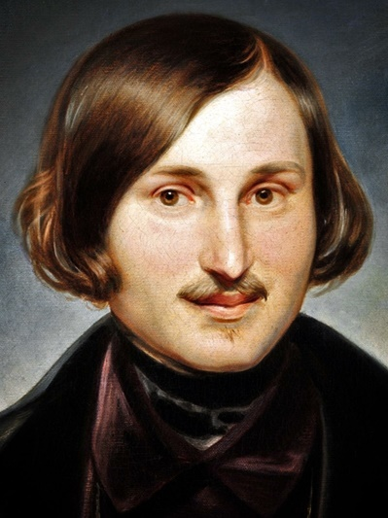

4 марта - День памяти

Николая Васильевича Гоголя.

х. Ясырев

2021г.

Интересные факты из жизни

Н.В. Гоголя.

Гоголь испытывал страсть к рукоделию. Вязал на спицах шарфы, кроил сестрам платья, ткал пояса, к лету шил себе шейные платки. • Писатель обожал миниатюрные издания. Не любя и не зная математики, он выписал математическую энциклопедию только потому, что она была издана в шестнадцатую долю листа (10,5×7,5 см). • Гоголь любил готовить и угощать друзей варениками и галушками. Один из любимых его напитков — козье молоко, которое он варил особым способом, добавляя ром. Эту стряпню он называл гоголем-моголем и часто, смеясь, говорил: «Гоголь любит гоголь-моголь!» • Писатель ходил по улицам и аллеям обычно с левой стороны, поэтому постоянно сталкивался с прохожими. • Гоголь очень боялся грозы. По словам современников, непогода плохо действовала на его слабые нервы. • Он был крайне застенчив. Как только в компании появлялся незнакомец, Гоголь исчезал из комнаты. • Гоголь часто, когда писал, катал шарики из белого хлеба. Друзьям он говорил, что это помогает ему в разрешении самых сложных задач. • В карманах у Гоголя всегда лежали сладости. Живя в гостинице, он никогда не позволял прислуге уносить поданный к чаю сахар, собирал его, прятал, а потом грыз куски за работой или разговором. • Вся жизнь Гоголя до сих пор остается неразгаданной загадкой. Его преследовала мистика, и после его смерти осталось больше вопросов, чем ответов. Они позволяют взглянуть на творчество любимого писателя с совершенно другой стороны, попытаться объяснить какие-то противоречия и несоответствия и увидеть его не идолом, а простым, невероятно тонким и талантливым человеком. • Николай Васильевич страстно увлекался всем, что попадало в поле его зрения. История родной Украины была для него одним из любимых исследований и увлечений. Именно эти исследования подвинули его на написание эпической повести «Тарас Бульба». Она была первый раз опубликована в сборнике «Миргород» в 1835 году один экземпляр этого журнала Гоголь лично вручил в руки господину Уварову — министру народного просвещения, для того, чтобы тот преподнес его императору Николаю. В этом же сборнике было напечатано самое невероятное и мистическое из всех гоголевских произведений — повесть «Вий». Сам писатель утверждал, что «Вий» является народным преданием, которое он, якобы, слышал и записал, не изменив в нем ни одного слова. • Но вот, что интересно, ни литературоведы, ни историки, ни фольклористы, ни исследователи никогда и нигде ни разу не смогли найти ни устных, ни, тем более, письменных упоминаний о народных легендах или сказках, которые бы хоть отдаленно напоминали сюжет «Вия». Все это дает повод считать повесть исключительно плодом фантазии великого мистификатора и писателя. • Исследователи жизни и творчества Гоголя склоняются к мысли, что само имя «Вий» представляет собой вольную сборную от названия хозяина пекла «железного Ния», который являлся божеством в украинской мифологии и слово «вия», которое в переводе с украинского означает «веко». • Ни современники, ни потомки так и не могут объяснить того, что происходило с Гоголем в последние годы его жизни. Считается, что когда в 1839 году Гоголь посещал Рим, он заразился малярией. Несмотря на то, что со временем болезнь все-таки отступила, ее последствия стали для писателя фатальными. Ни сколько муки физические, сколько осложнения, вызывавшие у Гоголя припадки, обмороки, но главное, видения, делали его выздоровление сложным и длительным. • Осенью 1850 года, будучи в Одессе, Николай Васильевич почувствовал облегчение. Современники вспоминают, что к нему вернулась обычная живость и бодрость. Он вернулся в Москву и казался совершенно здоровым и веселым. Гоголь зачитывал друзьям отдельные фрагменты из второго тома «Мертвых душ» и радовался, как ребенок, видя восторг и слыша смех слушателей. Но как только он поставил точку под вторым томом, ему показалось, что на него обрушилась пустота и обреченность. Он ощутил страх смерти, такой, каким когда-то страдал его отец. • Что случилось в ночь на 12 февраля 1852 года, доподлинно не знает никто. Биографы, совместными титаническими усилиями пытались буквально по минутам восстановить события той ночи, но совершенно точно известно только то, что до трех часов ночи Гоголь истово молился. Потом он взял свой портфель, достал из него какие-то листы бумаги, а все, что в нем осталось, велел немедленно сжечь. После чего перекрестился и, вернувшись в постель, неудержимо рыдал до утра. Традиционно принято считать, что в ту ночь Гоголь сжег второй том «Мертвых душ», но некоторые биографы и историки, уверенны в том, что это далеко от истины, которую уже вряд ли, кто-то узнает. • Современные специалисты в области психиатрии проанализировали тысячи документов и пришли к совершенно определенному выводу о том, что никакого психического расстройства у Гоголя не было и в помине. Возможно, он страдал депрессией, и если бы к нему было применено правильное лечение, великий писатель прожил бы намного дольше.

